Институт информационных технологий

Кафедра: Математическое и программное обеспечение ЭВМ
Дисциплина: Программирование графики и цифровая обработка изображений

ЛАБОРАТОРНАЯ РАБОТА № 5

Тема: Анимация разбитого стекла

Выполнил:
студент гр. 1ПИб-02-2оп-23
Кринкин Олег Алексеевич
Проверил:
Табунов Павел Александрович

ОГЛАВЛЕНИЕ
1. Задание на лабораторную работу 3
2. Ход работы 4
4. Результат работы 11
Заключение 13

1. Задание на лабораторную работу
Научиться создавать реалистичную анимацию разбивающегося стекла с учетом физики взаимодействия материалов. Освоить базовые принципы работы с динамикой разрушения (Fracture Dynamics) и добавления вторичных эффектов (звук, частицы).
Задачи
─ Создать сцену с летящим шариком и стеклом.
─ Настроить физику взаимодействия материалов (например, масса шарика, прочность стекла).
─ Добавить эффект разрушения стекла при ударе шарика.
─ Добавить вторичные эффекты: звук удара и частицы осколков.
─ Провести анализ результатов симуляции, сравнив их с реальными примерами (например, видео разбивающегося стекла).
─ Подготовить отчет, описывающий процесс создания анимации.
─ Защитить работу, предоставив исходный файл проекта Blender и видеофайл с результатом анимации.

2. Ход работы
Для выполнения лабораторной работы была использована подготовленная ранее сцена из работ 2-3.
- В качестве разбиваемого объекта была создана простая модель оконной рамы (рис. 1). Для неё были использованы уже существующие материалы стекла и кирпича.
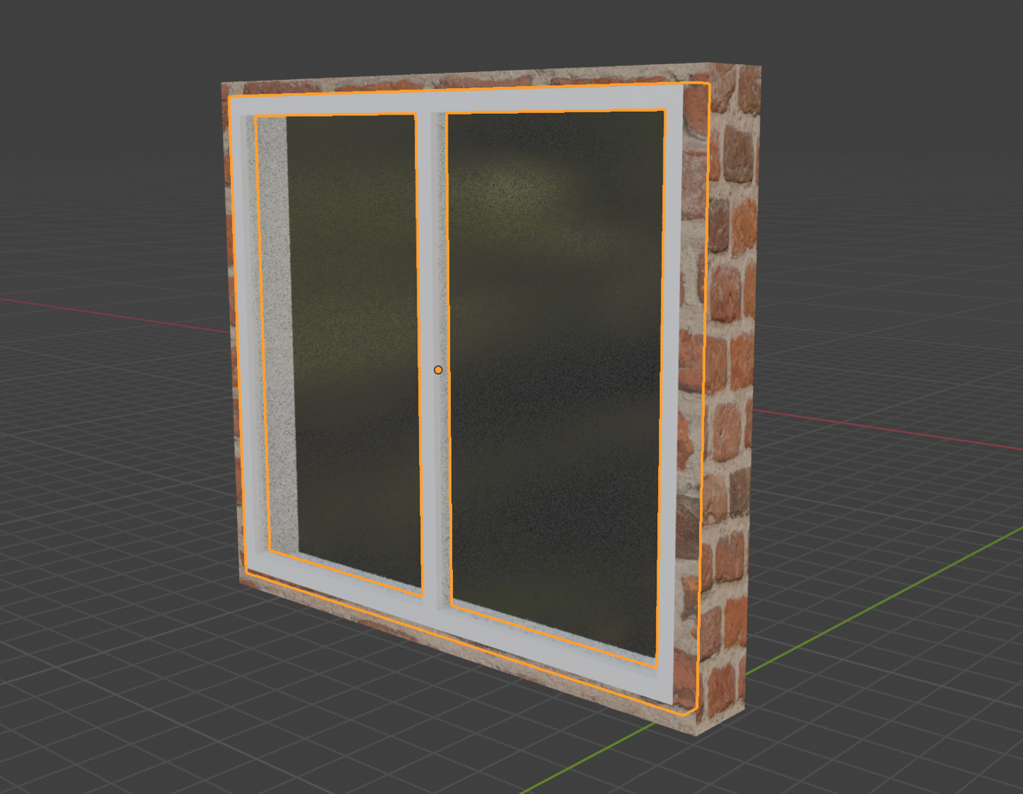
Рис. 1. Модель оконной рамы
- Для оконной рамы в одной из стен комнат была прорезь при помощи модификатора Boolean: для этого был создан параллелепипед, который повторял размеры оконной рамы (рис. 2).
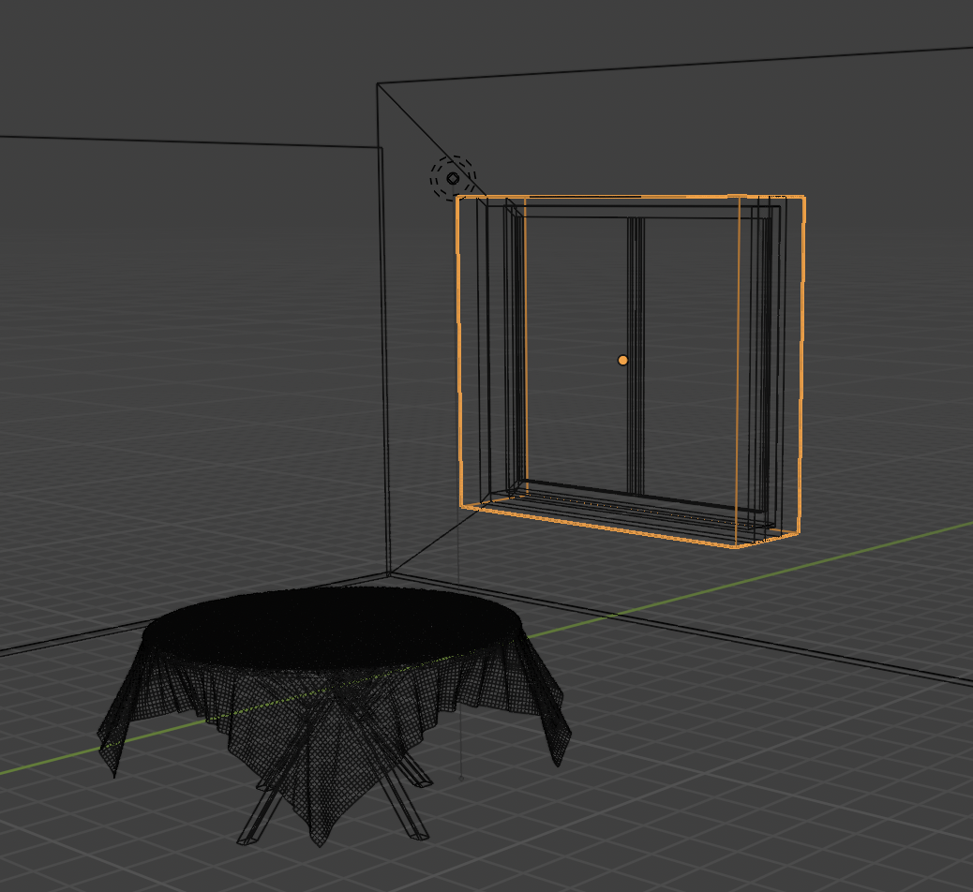
Рис. 2. Параллелепипед для модификатора
- Для создания осколков стекла в Blender было установлено дополнение Cell Fracture (рис. 3).
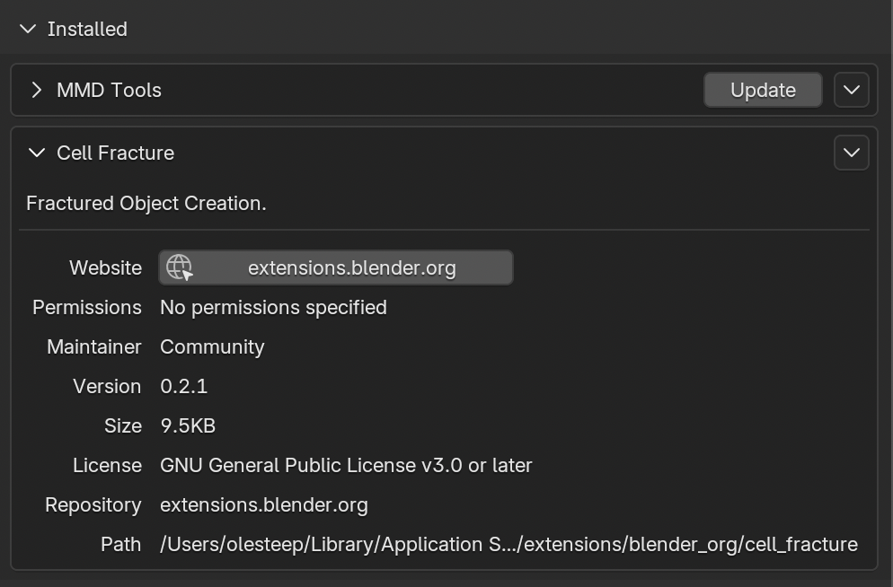
Рис. 3. Установленное дополнение Cell Fracture
- На модель оконной рамы инструментом Annotate был нанесён набросок того, как объект должен разделиться на осколки (рис. 4). После чего в меню Object->Quick Effects->Cell Fracture было установлено разбиение объекта, по нанесённому на него наброску максимум на 500 осколков (рис. 5).
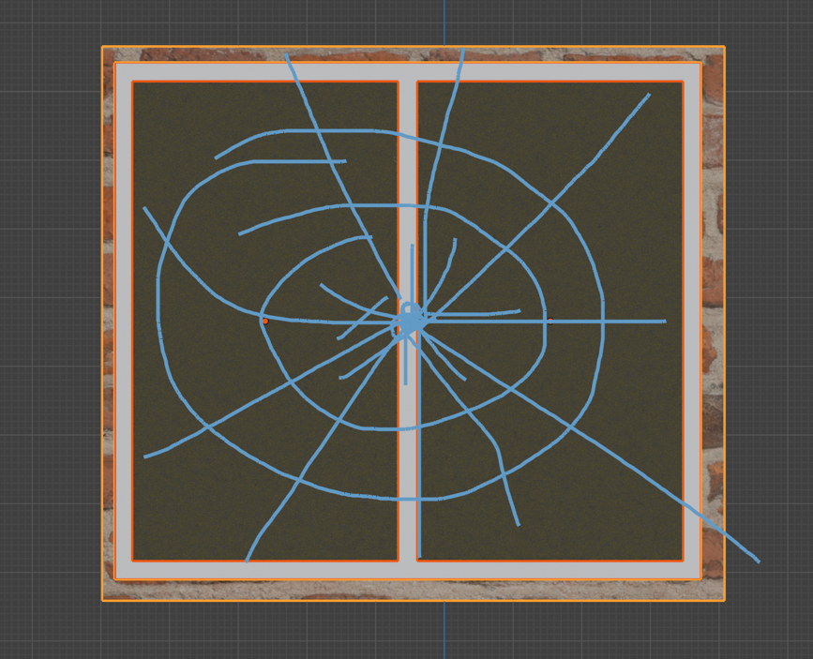
Рис. 4. Набросок разбиения
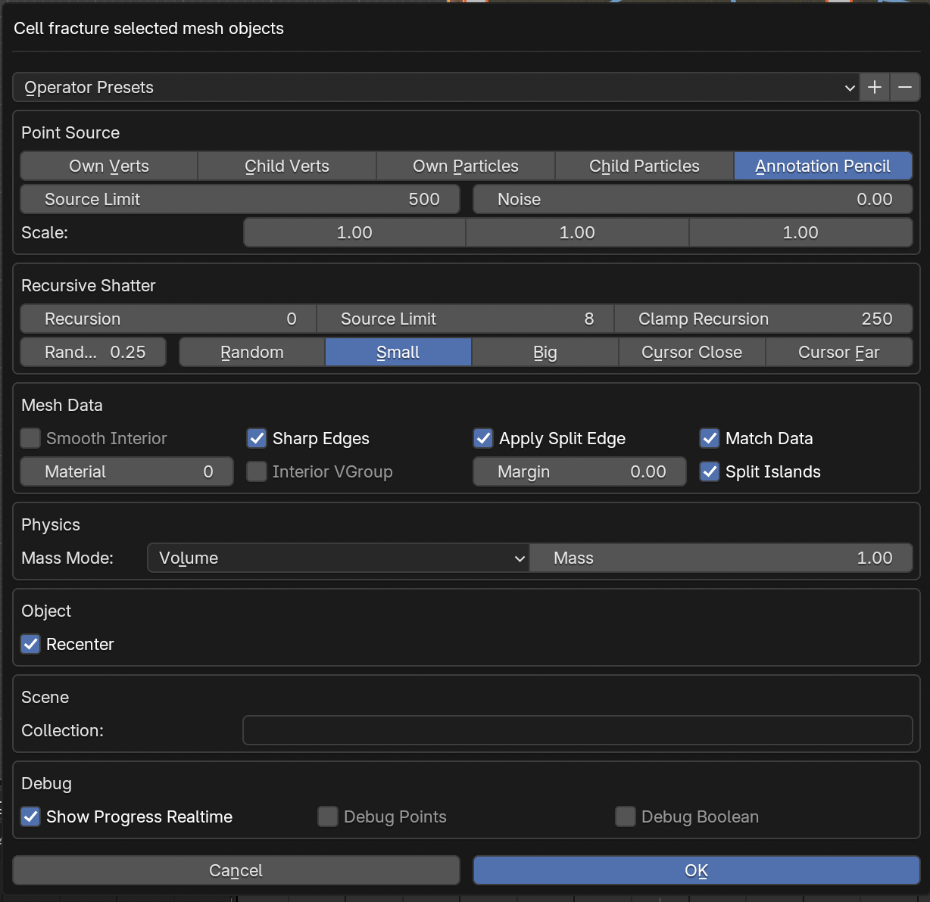
Рис. 5. Выбранные параметры Cell Fracture
- После применения инструмента объект разбился на множество мелких осколков, при этом видно, что форма осколков была простроена по нанесённому на объект наброску разбиения (рис. 6).
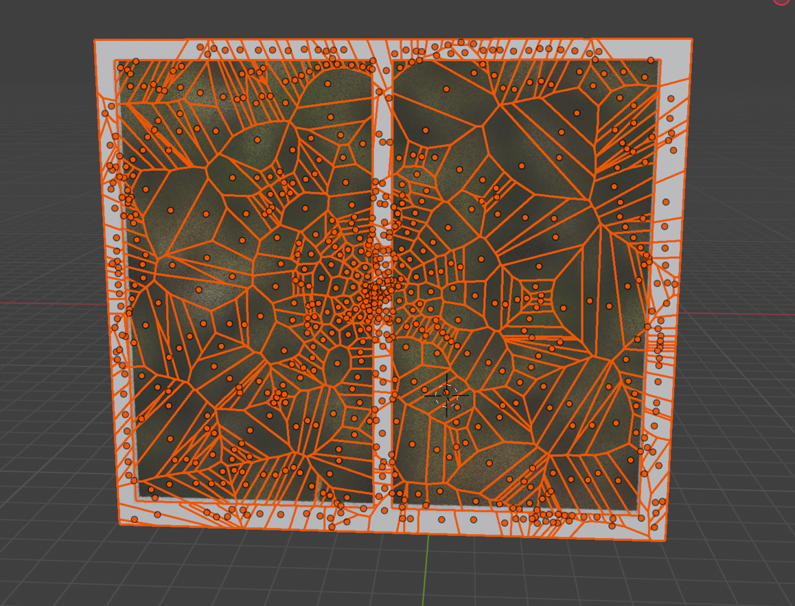
Рис. 6. Разбитый объект
- Для одного из осколков добавлена физика твёрдого тела, чтобы он мог осыпаться и взаимодействовать с другими объектами. После чего настройки физики были скопированы на все оставшиеся кусочки объекта при помощи пункта меню Object->Rigid body->Copy from Active. Теперь после запуска анимации объект рассыпается на мелкие кусочки (рис. 7.).
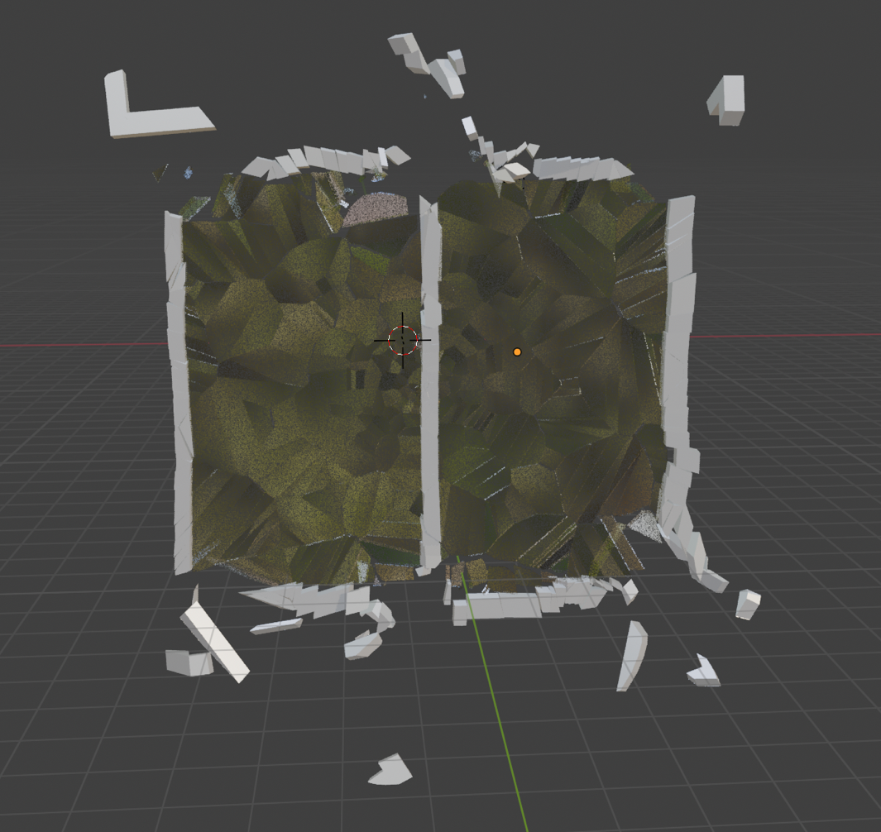
Рис. 7. Рассыпающийся объект
- Для того чтобы объект не рассыпался раньше времени была настроена анимация параметра Dynamic в настройках физики, а также видимости неразбитого объекта: с самого начала анимации и до столкновения со стеклом видим неподвижный неразбитый объект, затем в момент персонаж касается оконной рамы, целый объект скрывается и появляются объекты-осколки, а также запускается их симуляция. Для того чтобы скопировать анимацию для всех осколком с какого-то одного было использовано сочетание клавиш Ctrl+L.
- Для того чтобы персонаж в сцене взаимодействовал со стеклом ему также был присвоен тип физики твёрдого тела, но при этом был включен флаг Animated, для того чтобы он управлялся ключевыми кадрами, а не гравитацией.
- После проделанных действий осколки оконной рамы стали взаимодействовать с персонажем как на рис. 8.
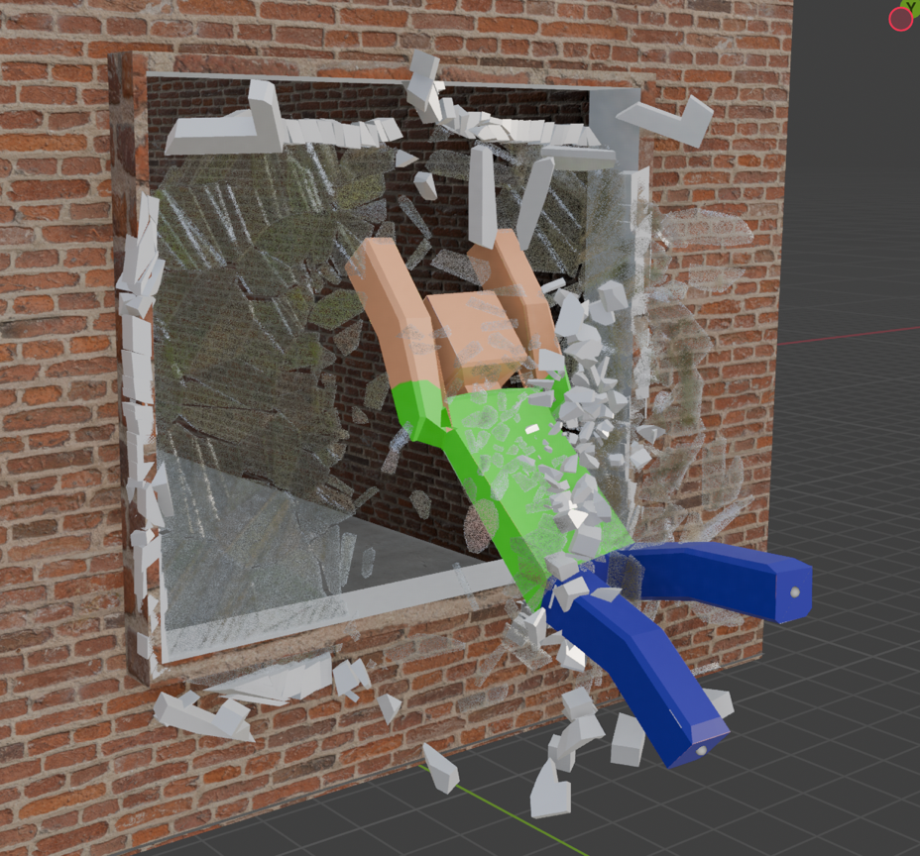
Рис. 8. Взаимодействие персонажа и осколков
- Чтобы окно не рассыпалось полностью некоторым осколкам была отключена их физическая симуляция.
- Все те же действия по созданию осколков были проделаны и для стеклянной столешницы стола (рис. 9).
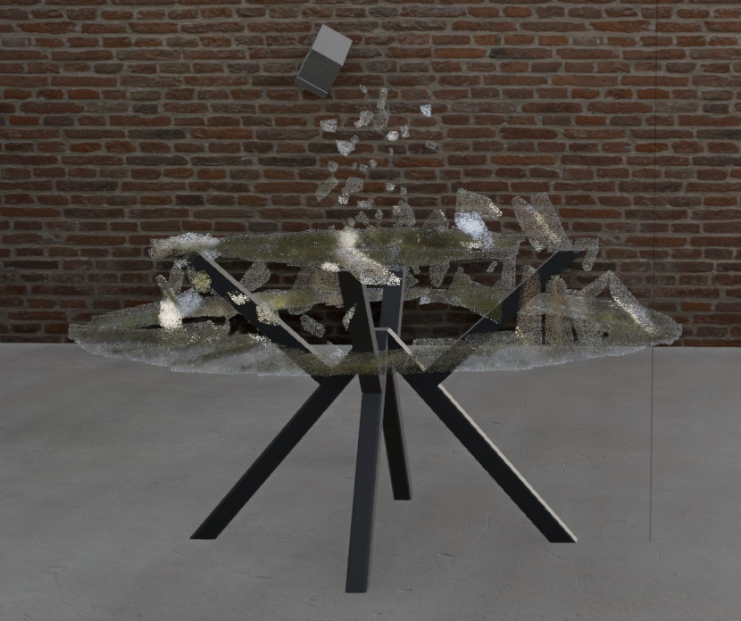
Рис. 9. Разбившаяся от удара столешница

4. Результат работы
В конечном итоге получена анимация, на которой человек в странной комнате без отделки проходит мимо разбивающегося от внезапно упавшего с потолка бетонного блока стеклянного стола со скатертью (рис. 10) и дойдя до окна выпрыгивает из него, сделав кувырок (рис. 11).

Контрольные вопросы:
- Что такое динамика разрушения (Fracture Dynamics)? Как она используется в компьютерной графике?
- Как масса объекта влияет на силу удара?
- Как прочность материала определяет его поведение при разрушении?
- Как скорость объекта влияет на результат столкновения?
- Как добавить звук удара в Blender?
- Как настроить частицы осколков для усиления эффекта разрушения?
- Какие ограничения существуют у физической симуляции в Blender?

Заключение
В ходе выполнения лабораторной работы с применением редактора 3D графики Blender была выполнена анимация, на которой при помощи системы частиц и модификатора Explode куб разбивается на более мелкие и эти частички собираются в сферу.

